*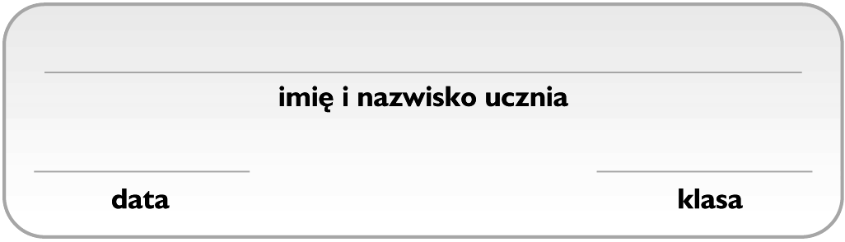Grupa A*

**Kwasy**

1. **Zaznacz wzór strukturalny kwasu siarkowego(IV).** 1 p.

|  |  |  |  |
| --- | --- | --- | --- |
| **A.** | **B.** | **C.** | **D.** |
|  |  |  |  |

1. Przeprowadzono przedstawione na schemacie doświadczenie chemiczne *Badanie zachowania wskaźników   
   w wodnych roztworach kwasów i wodorotlenków*. 1 p.

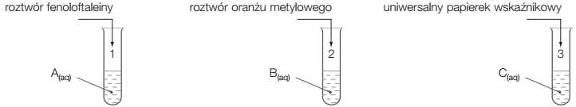

Zaobserwowano, że:

* w probówce 1. roztwór wodny substancji A przyjmuje malinowe zabarwienie,
* w probówce 2. roztwór wodny substancji B barwi się na czerwono,
* uniwersalny papierek wskaźnikowy zanurzony w roztworze wodnym substancji C barwi się na czerwono.

**Zaznacz zestaw, w którym do oznaczeń A−C zostały poprawnie przyporządkowane wzory substancji.**

|  |  |  |  |
| --- | --- | --- | --- |
| **Zestaw** | **Substancja A** | **Substancja B** | **Substancja C** |
| **A**. | NaOH | Ca(OH)2 | HCl |
| **B.** | KOH | H2SO4 | H3PO4 |
| **C.** | Ba(OH)2 | HNO3 | KOH |
| **D.** | H2SO3 | HCl | H2S |

1. Przeprowadzono doświadczenie chemiczne przedstawione na schemacie. **Zaznacz poprawny opis przemian zachodzących w probówce.** 1 p.

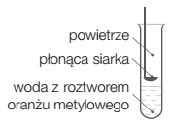

1. W czasie spalania siarki powstaje siarkowodór, który po rozpuszczeniu w wodzie tworzy kwas siarkowodorowy. Powoduje on zmianę barwy oranżu metylowego z pomarańczowej na czerwoną.
2. W czasie spalania siarki powstaje tlenek siarki(VI), który w reakcji z wodą tworzy kwas siarkowy(IV). Powoduje on zmianę barwy oranżu metylowego z pomarańczowej na czerwoną.
3. W czasie spalania siarki powstaje tlenek siarki(VI), który w reakcji z wodą tworzy kwas siarkowy(VI). Powoduje on zmianę barwy oranżu metylowego z pomarańczowej na czerwoną.
4. W czasie spalania siarki powstaje tlenek siarki(IV), który w reakcji z wodą tworzy kwas siarkowy(IV). Powoduje on zmianę barwy oranżu metylowego z pomarańczowej na czerwoną.
5. Oceń prawdziwość podanych zdań. **Zaznacz P, jeśli zdanie jest prawdziwe, lub F – jeśli jest fałszywe.** 1 p.

|  |  |  |  |
| --- | --- | --- | --- |
| **1.** | Wartościowość atomu węgla w kwasie węglowym wynosi IV. | **P** | **F** |
| **2.** | Kwas węglowy jest nietrwały i powstaje w reakcji wody z gazem, który jest substratem w procesie fotosyntezy. | **P** | **F** |

1. **Zaznacz zestaw, w którym znajdują się wzory sumaryczne tylko tych tlenków, które mogą powodować kwaśne opady.** 1 p.
2. SO2, P4O10, NO2
3. NO2, SO3, SO2
4. P4O10, SO3, SO2
5. N2O5, NO, NO2
6. W doświadczeniu chemicznym przedstawionym na schemacie zaobserwowano, że uniwersalny papierek wskaźnikowy zabarwił się na czerwono. **Zaznacz poprawne uzupełnienie zdania** (A−C) **oraz jego dokończenie** (I−III)**.** 1 p.

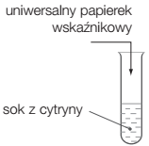

Sok z cytryny ma pH

|  |  |  |
| --- | --- | --- |
| **A.** większe niż 7, | co oznacza, że zawarta w nim liczba jonów H+ jest | **I.** większa niż liczba jonów OH−. |
| **B.** równe 7, | **II.** taka sama jak liczba jonów OH−. |
| **C.** mniejsze niż 7, | **III.** mniejsza niż liczba jonów OH−. |

1. **Zaznacz zestaw nazw jonów o wzorach:** SO42−, H2PO4−, H+, CO32−**.** 1 p.
2. anion siarczanowy(IV), anion wodorofosforanowy(V), kation wodoru, anion węglanowy
3. anion siarczanowy(VI), anion wodorofosforanowy(V), kation wodoru, anion węglanowy
4. anion siarczanowy(IV), anion diwodorofosforanowy(V), kation wodoru, anion węglanowy(IV)
5. anion siarczanowy(VI), anion diwodorofosforanowy(V), kation wodoru, anion węglanowy
6. Zaprojektuj doświadczenie chemiczne, którego celem jest obniżenie pH roztworu o odczynie zasadowym. 2 p.
7. **Uzupełnij schemat doświadczenia wzorem sumarycznym odpowiedniego odczynnika.** Odczynnik wybierz spośród podanych.

Odczynniki: K2O, O2, N2O5

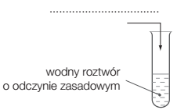

1. **Napisz równanie reakcji chemicznej wody z odczynnikiem wybranym w podpunkcie a).**

________________________________________________________________________

1. Stężony kwas chlorowodorowy to roztwór chlorowodoru o stężeniu 38%. **Oblicz, ile gramów chlorowodoru oraz ile gramów wody należy zmieszać ze sobą w celu uzyskania 1 dm3 stężonego kwasu chlorowodorowego o gęstości 1,18 $\frac{g}{{cm}^{3}}$.** Wyniki podaj z dokładnością do jednego miejsca po przecinku. 1 p.

|  |  |  |  |  |  |  |  |  |  |  |  |  |  |  |  |  |  |  |  |  |  |  |  |  |  |  |  |  |  |  |  |  |  |  |  |
| --- | --- | --- | --- | --- | --- | --- | --- | --- | --- | --- | --- | --- | --- | --- | --- | --- | --- | --- | --- | --- | --- | --- | --- | --- | --- | --- | --- | --- | --- | --- | --- | --- | --- | --- | --- |
|  |  |  |  |  |  |  |  |  |  |  |  |  |  |  |  |  |  |  |  |  |  |  |  |  |  |  |  |  |  |  |  |  |  |  |  |
|  |  |  |  |  |  |  |  |  |  |  |  |  |  |  |  |  |  |  |  |  |  |  |  |  |  |  |  |  |  |  |  |  |  |  |  |
|  |  |  |  |  |  |  |  |  |  |  |  |  |  |  |  |  |  |  |  |  |  |  |  |  |  |  |  |  |  |  |  |  |  |  |  |
|  |  |  |  |  |  |  |  |  |  |  |  |  |  |  |  |  |  |  |  |  |  |  |  |  |  |  |  |  |  |  |  |  |  |  |  |
|  |  |  |  |  |  |  |  |  |  |  |  |  |  |  |  |  |  |  |  |  |  |  |  |  |  |  |  |  |  |  |  |  |  |  |  |
|  |  |  |  |  |  |  |  |  |  |  |  |  |  |  |  |  |  |  |  |  |  |  |  |  |  |  |  |  |  |  |  |  |  |  |  |
|  |  |  |  |  |  |  |  |  |  |  |  |  |  |  |  |  |  |  |  |  |  |  |  |  |  |  |  |  |  |  |  |  |  |  |  |
|  |  |  |  |  |  |  |  |  |  |  |  |  |  |  |  |  |  |  |  |  |  |  |  |  |  |  |  |  |  |  |  |  |  |  |  |
|  |  |  |  |  |  |  |  |  |  |  |  |  |  |  |  |  |  |  |  |  |  |  |  |  |  |  |  |  |  |  |  |  |  |  |  |
|  |  |  |  |  |  |  |  |  |  |  |  |  |  |  |  |  |  |  |  |  |  |  |  |  |  |  |  |  |  |  |  |  |  |  |  |

1. **Ustal wzór sumaryczny kwasu, o którym wiadomo, że:** 1 p.

* jego wzór sumaryczny ma postać H*AX*O*A*,
* liczba atomowa pierwiastka chemicznego *X* wynosi 14,
* zawartość procentowa pierwiastka chemicznego *X* w tym kwasie wynosi 29,17%.

|  |  |  |  |  |  |  |  |  |  |  |  |  |  |  |  |  |  |  |  |  |  |  |  |  |  |  |  |  |  |  |  |  |  |  |  |
| --- | --- | --- | --- | --- | --- | --- | --- | --- | --- | --- | --- | --- | --- | --- | --- | --- | --- | --- | --- | --- | --- | --- | --- | --- | --- | --- | --- | --- | --- | --- | --- | --- | --- | --- | --- |
|  |  |  |  |  |  |  |  |  |  |  |  |  |  |  |  |  |  |  |  |  |  |  |  |  |  |  |  |  |  |  |  |  |  |  |  |
|  |  |  |  |  |  |  |  |  |  |  |  |  |  |  |  |  |  |  |  |  |  |  |  |  |  |  |  |  |  |  |  |  |  |  |  |
|  |  |  |  |  |  |  |  |  |  |  |  |  |  |  |  |  |  |  |  |  |  |  |  |  |  |  |  |  |  |  |  |  |  |  |  |
|  |  |  |  |  |  |  |  |  |  |  |  |  |  |  |  |  |  |  |  |  |  |  |  |  |  |  |  |  |  |  |  |  |  |  |  |
|  |  |  |  |  |  |  |  |  |  |  |  |  |  |  |  |  |  |  |  |  |  |  |  |  |  |  |  |  |  |  |  |  |  |  |  |
|  |  |  |  |  |  |  |  |  |  |  |  |  |  |  |  |  |  |  |  |  |  |  |  |  |  |  |  |  |  |  |  |  |  |  |  |
|  |  |  |  |  |  |  |  |  |  |  |  |  |  |  |  |  |  |  |  |  |  |  |  |  |  |  |  |  |  |  |  |  |  |  |  |
|  |  |  |  |  |  |  |  |  |  |  |  |  |  |  |  |  |  |  |  |  |  |  |  |  |  |  |  |  |  |  |  |  |  |  |  |
|  |  |  |  |  |  |  |  |  |  |  |  |  |  |  |  |  |  |  |  |  |  |  |  |  |  |  |  |  |  |  |  |  |  |  |  |
|  |  |  |  |  |  |  |  |  |  |  |  |  |  |  |  |  |  |  |  |  |  |  |  |  |  |  |  |  |  |  |  |  |  |  |  |